# ĐỀ KIỂM TRA – 10%

1. ***Mạng cảm biến có phải là một loại mạng không dây không?***
2. Có.
3. Không.
4. ***Mạng cảm biến có phải là một loại mạng công khai không?***
5. Có.
6. Không.
7. ***Đâu là khái niệm đúng của một Mạng cảm biến? (có thể chọn một hoặc nhiều đáp án)***
8. Mạng cảm biến (Sensor Network) là một hệ thống gồm nhiều thiết bị cảm biến được phân bố trong một khu vực hoặc môi trường cụ thể để thu thập, ghi nhận và truyền tải thông tin về môi trường xung quanh. Mạng cảm biến được thiết kế để tự động thu thập dữ liệu và gửi chúng về một trạm cơ sở hoặc điểm tập trung để xử lý, phân tích hoặc hiển thị.
9. Mạng cảm biến (Sensor Network) là các hệ thống gồm một thiết bị cảm biến được phân bố trong một khu vực hoặc môi trường cụ thể để thu thập, ghi nhận và truyền tải thông tin về môi trường xung quanh. Mạng cảm biến được thiết kế để tự động thu thập dữ liệu và gửi chúng về một trạm cơ sở hoặc điểm tập trung để xử lý, phân tích hoặc hiển thị.
10. Mạng cảm biến (Sensor Network) là một hệ thống gồm một thiết bị cảm biến được phân bố trong một khu vực hoặc môi trường cụ thể để thu thập, ghi nhận và truyền tải thông tin về môi trường xung quanh. Mạng cảm biến được thiết kế để tự động thu thập dữ liệu và gửi chúng về một trạm cơ sở hoặc điểm tập trung để xử lý, phân tích hoặc hiển thị.
11. Mạng cảm biến (Sensor Network) là các hệ thống gồm nhiều thiết bị cảm biến được phân bố trong một khu vực hoặc môi trường cụ thể để thu thập, ghi nhận và truyền tải thông tin về môi trường xung quanh. Mạng cảm biến được thiết kế để tự động thu thập dữ liệu và gửi chúng về một trạm cơ sở hoặc điểm tập trung để xử lý, phân tích hoặc hiển thị.
12. ***Nhận định nào sau đây là đúng? (có thể chọn một hoặc nhiều đáp án)***
13. Mạng cảm biến bao gồm 1 nút cảm biến.
14. Nút cảm biến trong mạng có chỉ có nhiệm vụ cảm nhận.
15. Nút cảm biến trong mạng có nhiệm vụ cảm nhận quan sát, theo dõi và thu thập thông tin, xử lý và gửi dữ liệu thu thập được về trạm gốc hay sink nút.
16. Mạng cảm biến là tập hợp các cảm biến kết nối với nhau.
17. ***Nhận định nào sau đây là sai? (có thể chọn một hoặc nhiều đáp án)***
18. Mục đích chính của mạng cảm biến là giám sát, đo lường và thu thập thông tin dữ liệu về các thông số vật lý, hóa học, hay môi trường xung quanh và phản hồi lại người dùng.
19. Mục đích chính của mạng cảm biến là giám sát, đo lường và thu thập thông tin dữ liệu về các thông số vật lý, hóa học, hay môi trường xung quanh.
20. Mục đích chính của nút cảm biến là giám sát, đo lường và thu thập thông tin dữ liệu về các thông số vật lý, hóa học, hay môi trường xung quanh và gửi các thông tin về sink nút hay trạm gốc.
21. Mục đích của cảm biến là giám sát, đo lường và thu thập thông tin dữ liệu về các thông số vật lý, hóa học, hay môi trường xung quanh.
22. ***Đâu là đặc điểm của Mạng cảm biến? (có thể chọn một hoặc nhiều đáp án)***
23. Mạng cảm biến không phụ thuộc vào ứng dụng.
24. Mạng cảm biến đa số phụ thuộc vào ứng dụng.
25. Các nút cảm biến thường bị hạn chế về công suất, khả năng xử lý và dung lượng bộ nhớ.
26. Việc xác định vị trí của nút cảm biến không quan trọng bằng việc thu thập dữ liệu.
27. Các nút trong mạng cảm biến có thể cố định cũng có thể di động.
28. ***Mạng cảm biến và IoT có mối quan hệ gì với nhau? (Trả lời ngắn)***

Mạng cảm biến và IoT (Internet of Things) có mối quan hệ mật thiết vì mạng cảm biến là một thành phần quan trọng trong cơ sở hạ tầng của IoT. Mạng cảm biến cung cấp dữ liệu từ các cảm biến và thiết bị cảm biến, góp phần quan trọng vào việc thu thập, truyền tải và xử lý thông tin trong hệ thống IoT để giúp theo dõi và kiểm soát các thiết bị và môi trường xung quanh.

1. ***Cơ sở hạ tầng mạng cảm biến bao gồm những thành phần chính nào sau đây? (có thể chọn một hoặc nhiều đáp án)***
2. Mạng viễn thông (Internet).
3. Các nút cảm biến.
4. Sink nút hoặc trạm gốc (Base Station).
5. Module quang
6. Trung tâm dữ liệu
7. ***Các yêu cầu của Mạng cảm biến là gì? (Liệt kê 5 yêu cầu cơ bản của mạng cảm biến)***

……………………………………………………………………………………………

* + Mạng cảm biến phải thu thập được dữ liệu để phản hồi lại người dùng.
  + Loại hình dịch vụ trong nút cảm biến phải có giá thành thấp, kích thước nhỏ, tiêu thụ năng lượng hiệu quả, có khả năng tính toán và bộ nhớ đủ để lưu trữ.
  + Chất lượng dịch vụ phải đảm bảo cung cấp các dịch vụ cơ bản của ứng dụng.
  + Khả năng chịu lỗi cao.
  + Thời gian sống lâu.

……………………………………………………………………………………………

1. ***Đâu không phải kỹ thuật sử dụng trong Mạng cảm biến? (có thể chọn một hoặc nhiều đáp án)***
2. WiFi
3. Các giải thuật định tuyến như LEACH, GPSR…
4. Kỹ thuật thực hiện cục bộ
5. Kỹ thuật đánh địa chỉ IP
6. ***Kiến trúc của mạng bao gồm những thành phần chính nào? (có thể chọn một hoặc nhiều đáp án)***
7. Nút cảm biến – Trường cảm biến
8. Nút chứa (Sink node) – Trạm gốc (Base station)
9. Người sử dụng
10. Mạng viễn thông (Internet)
11. Nút quản lý nhiệm vụ và hiển thị (Phần mềm hiển thị, quản lý và đánh giá)
12. Trung tâm dữ liệu
13. ***Có bao nhiêu cách phân loại chính của Mạng cảm biến? (có thể chọn một hoặc nhiều đáp án)***
14. 1
15. 2
16. 3
17. 4
18. ***Mạng cảm biến không dây nằm trong cách phân loại nào sau đây? (có thể chọn một hoặc nhiều đáp án)***
19. Dựa vào cấu trúc
20. Dựa vào tổ chức
21. Dựa vào cách kết nối
22. Dựa vào cách truyền dữ liệu
23. ***Mạng cảm biến cấu trúc phân tầng có những ưu điểm gì? (có thể chọn một hoặc nhiều đáp án)***
24. Tối ưu chi phí mạng
25. Tiết kiệm năng lượng đồng thời kéo dài tuổi thọ của mạng
26. Hệ thống đơn giản
27. Có khả năng mở rộng
28. Dễ triển khai
29. Linh hoạt
30. ***Đặc điểm của mạng cảm biến cấu trúc phân tầng là gì? (có thể chọn một hoặc nhiều đáp án)***
31. Mạng cảm biến được chia thành các vùng hay cụm
32. Các nút trong cụm chỉ truyền dữ liệu đơn chặng đến chủ cụm (Cluster Header-CH)
33. Các chủ cụm chỉ truyền đa chặng đến trạm thu phát (điểm xử lý trung tâm)
34. Hệ thống phân chia các nút thành các cấp bậc. Cấp bậc thấp nhất đến cấp bậc cao làm các nhiệm vụ khác nhau
35. ***Nêu cách thức hoạt động của Mạng cảm biến dựa vào hình dưới đây? (Trả lời ngắn)***

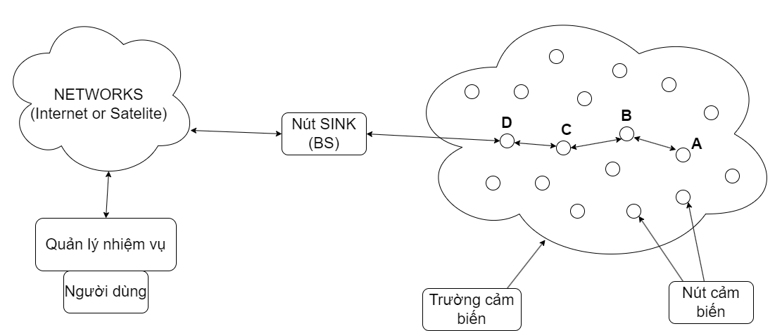

Mạng cảm biến hoạt động bằng cách các nút cảm biến trong trường cảm biến thu thập dữ liệu môi trường. Dữ liệu này được truyền đến các nút chứa hoặc sink node, từ đó chúng được gửi đến trung tâm dữ liệu hoặc qua mạng viễn thông (Internet). Nút quản lý nhiệm vụ quản lý, theo dõi và đánh giá dữ liệu thu thập được từ mạng cảm biến ,hiển thị ra cho ng dùng

……………………………………………………………………………………………………………………………

1. ***Tiến trình truyền thông khung của mô hình xếp chồng (mô hình xếp lớp) của mạng cảm biến là gì? (Trả lời ngắn)***

Trong mô hình xếp chồng (mô hình xếp lớp) của mạng cảm biến, tiến trình truyền thông khung bao gồm việc chia dữ liệu thành các khung (frames), thêm các tiêu đề và trailer để định danh và kiểm soát lỗi, sau đó truyền các khung qua mạng từ tầng vận chuyển đến tầng vật lý. Mỗi tầng trong mô hình đóng vai trò cụ thể để xử lý các khía cạnh khác nhau của truyền thông dữ liệu.

………………………………………………………………………………………………

1. ***Mô tả ngắn gọn kỹ thuật điều khiển lỗi trong lớp liên kết dữ liệu? (Trả lời ngắn)***

Điều khiển lỗi trong lớp liên kết dữ liệu của mạng cảm biến đặc trưng bởi các thuộc tính sau:

1. **Không lỗi:** Dữ liệu phải được truyền mà không gặp lỗi, và bộ nhận phải khôi phục chúng một cách chính xác.

2. **Sắp xếp theo chuỗi:** Nếu hai gói tin A và B được truyền theo chuỗi, thì bộ nhận không được phép chuyển gói tin B trước A.

3. **Không có bản sao:** Thông tin tại bộ nhận phải giữ nguyên và không được xuất hiện bản sao tại bất kỳ thời điểm nào.

4. **Không mất tin:** Bộ nhận phải nhận được ít nhất một bản của thông tin.

Các thuộc tính này đặt ra hạn chế về độ trễ và năng lượng. Các kỹ thuật điều khiển lỗi bao gồm Forward Error Correction (FEC), giải quyết tất cả các yêu cầu dịch vụ, và Automatic Repeat Request (ARQ), tập trung vào việc không có lỗi truyền dẫn.

……………………………………………………………………………………………

1. ***Các thành phần phần cứng của một nút đơn bao gồm những thành phần nào, nếu xét về mặt linh kiện? (có thể chọn một hoặc nhiều đáp án)***
2. Cảm biến
3. Vi điều khiển
4. Nguồn
5. Chân ngoại vi
6. ***Tại sao nút đơn trong mạng cảm biến dùng hệ điều hành nhúng là gì? (Trả lời ngắn)***

Nút đơn trong mạng cảm biến thường sử dụng hệ điều hành nhúng để giảm tải tài nguyên, tối ưu hóa hiệu suất và quản lý năng lượng một cách hiệu quả. Hệ điều hành nhúng được thiết kế để chạy trên các thiết bị có tài nguyên hạn chế, như các nút cảm biến, với mục tiêu làm việc ổn định trong điều kiện có tài nguyên hạn chế và tiêu tốn ít năng lượng nhất có thể.

……………………………………………………………………………………………

1. ***Chức năng chính của hệ điều hành nhúng là gì? (Trả lời ngắn)***

Chức năng chính của hệ điều hành nhúng là quản lý tài nguyên và điều khiển hoạt động của thiết bị nhúng để đảm bảo hiệu suất và ổn định trong môi trường có tài nguyên hạn chế.

……………………………………………………………………………………………

1. ***Hãy liệt kê một số mô đun phần mềm thu thập dữ liệu và truyền tải dữ liệu. Nêu chức năng ngắn gọn của mô đun đó? (Trả lời ngắn)***